Сенсомоторное развитие
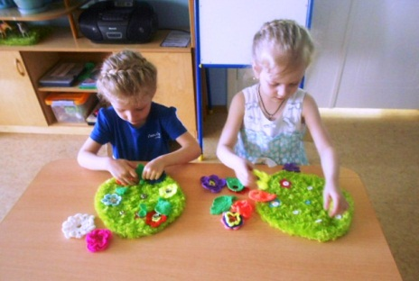
Ребенок постоянно изучает, постигает окружающий мир. Основной метод накопления информации – прикосновение. Детям необходимо все хватать, трогать, гладить и пробовать на вкус! Если взрослые стараются поддержать это стремление, предлагая малышу различные игрушки (мягкие, твердые, шершавые, гладкие и т.п.), предметы для исследования, он получает необходимый стимул для развития.
Сенсомоторное развитие имеет важнейшее значение для полноценного психического развития детей раннего и дошкольного возраста, т.к. это время для развития и совершенствования деятельности органов чувств, накопления разнообразных представлений об окружающем мире.
Успешность умственного, физического, эстетического воспитания в значительной степени зависит от уровня сенсорного развития детей, т.е. от того насколько совершенно ребенок слышит, видит, осязает окружающее.
Доказано, что речь ребенка и его сенсорный («трогательный») опыт взаимосвязаны. Если движение пальцев рук соответствует возрасту, то и речевое развитие находится в пределах нормы; если движение пальцев отстает, то задерживается и речевое развитие, хотя общая моторика при этом может быть нормальной и даже выше нормы. Речь совершенствуется под влиянием кинетических импульсов от рук, точнее от пальцев. Поэтому, чтобы ребенок хорошо говорил, необходимо не только тренировать его артикуляционный аппарат, но и развивать движение пальцев рук, или мелкую моторику.
Мелкая моторика рук взаимодействует с такими высшими свойствами сознания, как внимание, мышление, оптико-пространственное восприятие, воображение, наблюдательность, зрительная и двигательная память, речь.
Работу по развитию мелкой моторики рук следует начинать уже с самого раннего детства. В раннем и младшем дошкольном возрасте можно играть в игры, предполагающие активную работу кистей рук и сопровождаемые чтением стихов или пением веселых песенок.
Важно помнить и о развитии элементарных навыков самообслуживания: застегивания и расстегивания пуговиц, завязывания шнурков и т.д.
Работа по развитию движения рук должна проводиться регулярно. Только тогда будет достигнут наибольший эффект от упражнений.
Задания должны приносить ребенку радость, не допускайте скуки и переутомления. Чтобы заинтересовать ребенка и помочь ему овладеть новой информацией, нужно превратить обучение в игру, не отступать, если задания покажутся трудными, не забывать хвалить ребенка.
Очень важной частью работы по развитию мелкой моторики являются «пальчиковые игры». Игры эти очень эмоциональные, можно проводить и дома. Они увлекательны и способствуют развитию речи, творческой деятельности. «Пальчиковые игры» как бы отражают реальность окружающего мира – предметы, животных, людей, их деятельность, явления природы. В ходе пальчиковых игр дети, повторяя движения взрослых, активизируют моторику рук. Тем самым вырабатывается ловкость, умение управлять своими движениями, концентрировать внимание на одном виде деятельности. «Пальчиковые игры» - это инсценировка каких-либо рифмованных историй, сказок при помощи пальцев и рук. Многие игры требуют участия обеих рук, что дает возможность детям ориентироваться в понятиях «вправо», «влево», «вниз», «вверх» и т.д. Дети с удовольствием принимают участие в «играх - потешках». Самый известный вариант такой игры – «Сорока – сорока», но есть и более сложные для проговаривания и показа: «Капуста», «Зайчик», «Компот», «Рыбки» и т.п.
Развитие навыков мелкой моторики важно еще и потому, что вся дальнейшая жизнь ребенка потребует использования точных, координированных движений кистей и пальцев, которые необходимы, чтобы одеваться, обуваться, рисовать и писать, а также выполнять множество разнообразных бытовых и учебных действий.

Список литературы:
1. Анищенкова Е.С. Пальчиковая гимнастика для развития речи дошкольников.- М.:
АСТ: Астрель, 2007
2. Печора К.Л. Развитие и воспитание детей раннего дошкольного возраста.- М.: Скрипторий, 2006

